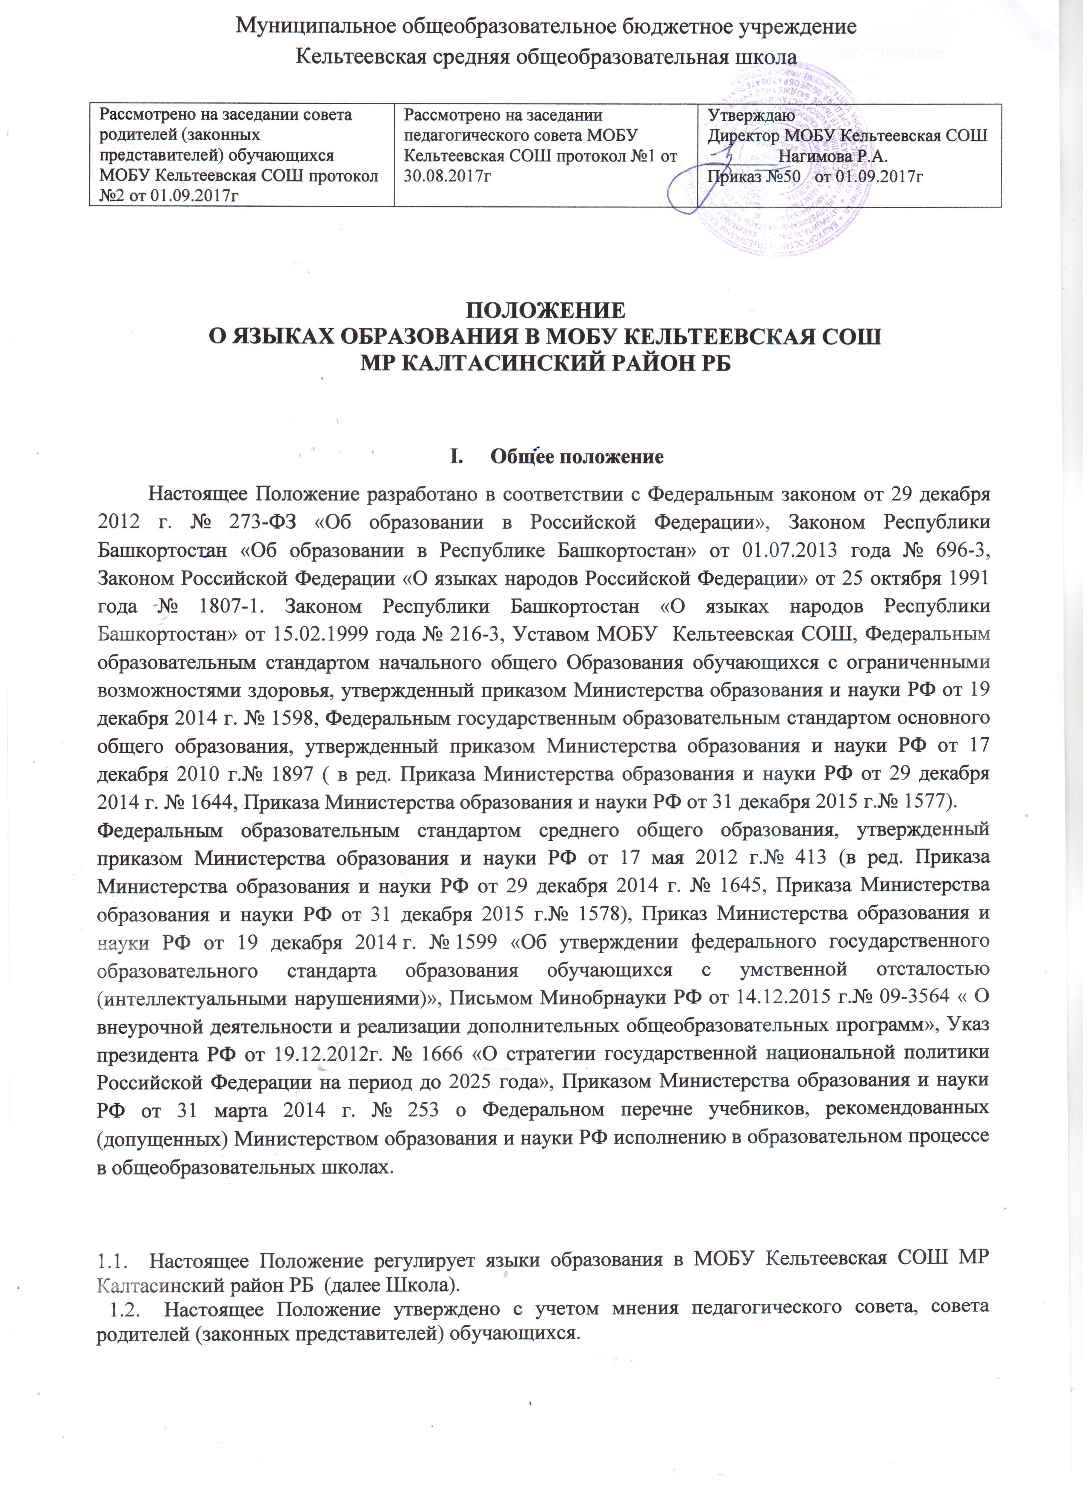

1.3. В МОБУ Кельтеевская СОШ гарантируется получение образования на государственном языке Российской Федерации, а также выбор языка обучения и воспитания в пределах возможностей, предоставляемых системой образования в соответствии со ст.14 ФЗ-№273 от 29.12.2012г «Об образовании РФ»
В образовательной организации образовательная деятельность осуществляется на государственном языке Российской Федерации, если настоящей статьей не установлено иное. Преподавание и изучение государственного языка Российской Федерации в рамках имеющих государственную аккредитацию образовательных программ осуществляются в соответствии с федеральными государственными образовательными стандартами, образовательными стандартами.
1.4. В МОБУ Кельтеевская СОШ может вводиться преподавание и изучение государственного языка Республики Башкортостан в соответствии с законодательством Республики Башкортостан. Преподавание и изучение государственного языка Республики Башкортостан в рамках имеющих государственную аккредитацию образовательных программ осуществляются в соответствии с федеральными государственными образовательными стандартами, образовательными стандартами. Преподавание и изучение государственного языка Республики Башкортостан не должно осуществляться в ущерб преподаванию и изучению государственного языка Российской Федерации.
1.5. Граждане Российской Федерации имеют право на получение начального общего и основного общего образования на родном языке из числа языков народов Российской Федерации, а также право на изучение родного языка из числа языков народов Российской Федерации в пределах возможностей, предоставляемых системой образования, в порядке, установленном законодательством об образовании в Российской Федерации. Реализация указанных прав обеспечивается созданием необходимого числа соответствующих образовательных организаций, классов, групп, а также условий для их функционирования. Преподавание и изучение родного языка из числа языков народов Российской Федерации в рамках имеющих государственную аккредитацию образовательных программ осуществляются в соответствии с федеральными государственными образовательными стандартами, образовательными стандартами.
1.6. Образование может быть получено на иностранном языке в соответствии с образовательной программой и в порядке, установленном законодательством об образовании в Российской Федерации и локальными нормативными актами организации, осуществляющей образовательную деятельность.

1.7. Настоящее Положение обязательно для исполнения всеми участниками образовательного процесса.

II. Изучение русского языка как государственного языка Российской Федерации
2.1. Русский язык как государственный язык Российской Федерации изучается во всех классах в соответствии с Законом Российской Федерации «О языках народов Российской Федерации» от 25 октября 1991 года № 1807-1 и с Федеральным законом «Об образовании в Российской Федерации» от 29.12.2012 года № 273-ФЗ.
2.2. Изучение русского языка как государственного языка в школе регулируется федеральными государственными образовательными стандартами и государственными образовательными стандартами.
2.3. Во всех классах школы русский язык изучается в объемах, предусмотренных учебным планом для школ Российской Федерации, не допускается сокращение количества часов на изучение русского языка.
2.4. В образовательном процессе используют учебники, учебные пособия, которые утверждены и рекомендованы (или допущены) Министерством образования и науки Российской Федерации при реализации имеющих государственную аккредитацию образовательных программ начального общего, основного общего, среднего общего образования.

III. Изучение башкирского языка как государственного языка
Республики Башкортостан

Башкирский язык как государственный язык Республики Башкортостан Башкирский язык как государственный язык изучается во 2 -7 классах с письменного согласия участников образовательных отношений (родителей (законных представителей) в соответствии с методическими рекомендациями Коллегии Минобразования РБ от 04.08.2017г п.5, «…обеспечения прав граждан на изучение башкирского языка как государственного языка РБ» во внеурочной деятельности, в соответствии с Конституцией Российской Федерации (ст. 68), Законом Российской Федерации «О языках народов Российской Федерации» от 25 октября 1991 года № 1807-1 и с Федеральным законом «Об образовании в Российской Федерации» от 29.12.2012 года № 273-ФЗ. с Законом Республики Башкортостан «Об образовании в Республике Башкортостан» от 01.07.2013 года № 696-з, с Законом Республики Башкортостан «О языках народов Республики Башкортостан» от 15.02.1999 года № 216-з, Приказ Министерства образования и науки Российской Федерации «Об утверждении федерального государственного образовательного стандарта основного общего образования» от 17.12.2010г. №1897; Приказ Министерства образования и науки Российской Федерации «Об утверждении федерального государственного образовательного стандарта начального общего образования» от 6.10.2009г. №373; Указ президента РФ от 19.12.2012г. № 1666 «О стратегии государственной национальной политики Российской Федерации на период до 2025 года», «Концепция национального образования и принципов обучения на родных языках в РБ» (УП № 30 от 2009г.).

IV. Изучение родных языков
Родные языки изучаются в образовательном учреждении в 1-9 классах согласно заявлений родителей (законных представителей) в соответствии с Конституцией Российской Федерации (ст. 68), Законом Российской Федерации «О языках народов Российской Федерации» от 25 октября 1991 года № 1807-1 и с Федеральным законом «Об образовании в Российской Федерации» от 29.12.2012 года № 273-ФЗ. с Законом Республики Башкортостан «Об образовании в Республике Башкортостан» от 01.07.2013 года № 696-з, с Законом Республики Башкортостан «О языках народов Республики Башкортостан» от 15.02.1999 года № 216-з, Приказ Министерства образования и науки Российской Федерации «Об утверждении федерального государственного образовательного стандарта основного общего образования» от 17.12.2010г. №1897; Приказ Министерства образования и науки Российской Федерации «Об утверждении федерального государственного образовательного стандарта начального общего образования» от 6.10.2009г. №373; Указ президента РФ от 19.12.2012г. № 1666 «О стратегии государственной национальной политики Российской Федерации на период до 2025 года», «Концепция национального образования и принципов обучения на родных языках в РБ» (УП № 30 от 2009г.).

